**ODPADY - ,,HRIECHY“ NAŠEJ DOBY.** /O TOM AKO OBEC RUDINA BOJUJE ZA ZBER A TRIEDENIE ODPADOV/

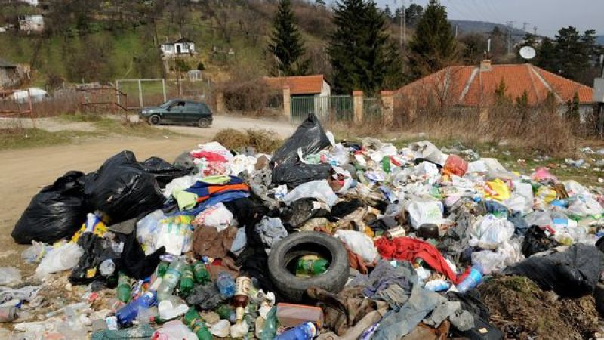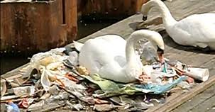

**ODPADY - sú všade kam sa pozriete .....**

V potokoch, riekach , lesoch, lúkach, poliach, dedinách i v mestách. Znečisťujú vodu, pôdu aj vzduch . Odpady pohlcujú celé naše životné prostredie. Čo vlastne zanecháme pre budúce generácie? Nedýchateľný vzduch, otrávenú vodu a ,, nerodiacu “ pôdu ? Vari toto naozaj chceme ? Určite nie ! A tak je najvyšší čas začať. Čo začať ? No predsa boj – boj s odpadom. Zber a likvidácia odpadov sa stal svetovým problémom č. 1). Hľadajú sa riešenia čo s odpadom a kam s odpadom . Začal sa boj o budúcnosť našej planéty ! Ja viem, teraz si poviete : ,,A čo stým urobíme My - obyčajní ľudia ?“ My nevieme zastaviť nárast emisií veľkých priemyselných koncernov, znečistenie oceánov ropnými škvrnami a obrovskými ostrovmi z plastov, výrub dažďových pralesov a pod. Áno, ale vieme ovplyvniť svoje konanie tam, kde žijeme. Vo svojej obci. Tu a teraz ! Ešte je čas !

Občania obce Rudina prijali výzvu a zapojili sa do boja s odpadom. Ako ? Organizovaným zberom a triedením odpadu . Začínali sme ťažko. Bolo jasné, že najdôležitejšie a najťažšie bude zmeniť myslenie ľudí. Dennodenne presviedčať, upozorňovať a nabádať, že zber a triedenie je tá správna cesta. Pred 13 rokmi, prišiel čas zberať PLASTY. Takže sa do každej rodiny rozdali modré vrecia a potom plné plastov ich pracovníci malých obecných služieb zvážali na kárach na stanovisko za materskú školu, kde ich zozbierala firma zaoberajúca sa likvidáciou plastov. Narobili sme sa : ale začalo to fungovať. Pridali sme postupne kontajnery na sklo. Vytriedený PAPIER sa odovzdával výmenou za výrobok z papiera, elektroodpad sa zbieral na určené stojiská .... Ukázalo sa však , že potrebujeme tzv. zberný dvor, kde by sme jednotlivé komodity skladovali. A podarilo sa. Vtedajší starosta obce pán Lukáš Guzma prišiel s nápadom ako tento problém vyriešiť... Zo skladu na uhlie vznikol ,, DVOR“ , takže sme mohli pokračovať v zbere odpadov takpovediac pod strechou (rok 2006). Ako plynul čas, zberových aktivít pribúdalo a ľudia si začali zvykať ! Vďaka nadšeniu, zapáleniu, usilovnosti a priam tvrdohlavosti ,,pár“ jednotlivcov spôsobilo, že občania sa pridávali a dnes dôkladnejšie triedia komunálny odpad na jednotlivé komodity. Prispeli k tomu aj mnohopočetné relácie v obecnom rozhlase, ktoré poúčali čo, kde, kedy a kam s odpadom. Tu nemôžeme zabudnúť na KOMPOSTOVISKO. Už pri vyslovenej myšlienke(rok 2006) založiť obecné kompostovisko nastali problémy. Ľudia sa obávali zapáchajúcej neriadenej skládky odpadu v strede obce plnej hlodavcov. Neverili ,že tento projekt s BIOODPADOM sa dá zvládnuť. Akoby ľudia zabudli , že je potrebné vrátiť prírode to, čo jej zobrali. A dnes ? Dnes sa tam štiepkuje, prekopáva, preosieva, čiže pestuje kultivovaný kompost, ktorý slúži všetkým občanom. Bol to čas, kedy som si uvedomila , že na ceste k triedeniu odpadov bude treba veľa síl a náklonnosti občanov . Skutočne. Začiatky boli komplikované.

Každý z nás vie , že komunálny odpad vyvážať treba. Pochopili a uvedomili sme si koľko €ur musíme zaplatiť pri odvoze a ukladaní odpadu na skládky . Riešením je dôkladne triedenie na jednotlivé komodity (papier, plasty, sklo...). Čím viac budeme separovať tým viac ušetríme naše financie.

V súčasnosti máme v obci tzv. ,, stojiská“ na ktorých sú uložené kontajnery pre vytriedené komodity : PLASTY, SKLO, PLECHOVKY, KOMPOZITNÉ OBALY (TETRAPAK) a PAPIER. V obci máme zavedený kombinovaný zber plastov : do vriec v domácnosti + kontajnery na plasty a kombinovaný zber papiera výmenou za výrobok z papiera + kontajnery pre papier a kartóny. V obci máme dlhodobo zavedený zber elektroodpadu, prepáleného jedlého oleja, textilu (najmä pre charitatívne účely. Vyzberaný textil ,, putoval“ z obce do nemocníc, sociálnych zariadení ale aj jednotlivcom a rodinám). Do krytých kontajnerov ABROLL zabezpečujeme zber nebezpečných odpadov a nadrozmerných odpadov. Veľkokapacitné kontajnery (VOK) môžu občania využiť na drobný stavebný odpad. Zberové aktivity sú organizované ,,hlavne“ počas víkendov, aby každý občan mohol svoj odpad z domácnosti odovzdať bezplatne.

Teší nás, že sa dnes občania zaujímajú o termíny a druh zberov. Slúžia im k tomu informácie na internetovej stránke obce, obecný rozhlas, obecné informačné tabule rozmiestnené po obci, ale aj náhodné osobné stretnutia ktoré venujeme odpadom. Týmto chcem poďakovať každému občanovi Rudiny, ktorý si uvedomil aký dôležitý je zber a separácia odpadov a sám svojou aktivitou pomáha Ochrane životného prostredia v obci. *** Srdečne Vám ĎAKUJEM. ***

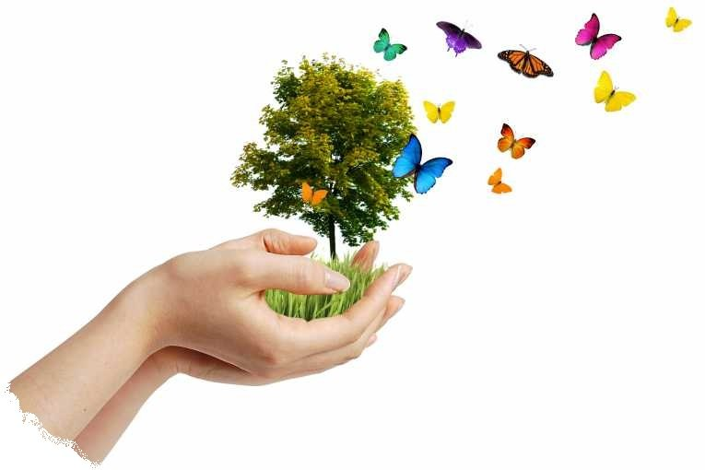

*Výsledky nášho snaženia :*

|  |  |
| --- | --- |
| **Množstvo vyprodukovaného komunálneho odpadu / PREHĽAD za rok 2017 :** | |
| ***CELKOVÉ MNOŽSTVO ODPADU........*** | **411,13 /ton** |
| ***Z TOHO VYTRIEDENÝ ODPAD............***  **Pozn. : v tomto množstve neuvádzame *BIOODPAD*, ktorý kompostujeme na obecnom KOMPOSTOVISKU** | **124,99/t * 30,40 %**  **4 /t ročne cca** |
| **Zberové aktivity uskutočnené od 1.1.2018 do 31.9.2018 :** | |
| **ZBEROVÝ PAPIER .... výmenou za výrobok z papiera /v uvedenom množstve nie je zarátaný papier ukladaný do modrých 1100 l kontajnerov/** | **10 /t cca** |
| **Čistenie obce poľa harmonogramu /drobný stavebný odpad**  **Zapožičané kontajnery do domácnosti** | **18 ks /VOK**  **7 ks /VOK** |
| **Odovzdaný elektroodpad, olovené batérie, žiarivky...** | **7. 615 /t** |
| **Zber nadrozmerných odpadov a zber nebezpečných odpadov / naplnený krytý kontajner ABROLL** | **3 ks /ABROLL** |
| **Prepálené jedlé oleje a tuky** | **186 kg** |
| **Textil pre charitatívne účely ( nemocnice,  soc. Zariadenia...)** | **600 kg/cca** |
| **Celkový počet vyprodukovaného odpadu a vytriedených zložiek za rok 2018 bude zverejnený po doložení dokladov zberovými organizáciami.** | |

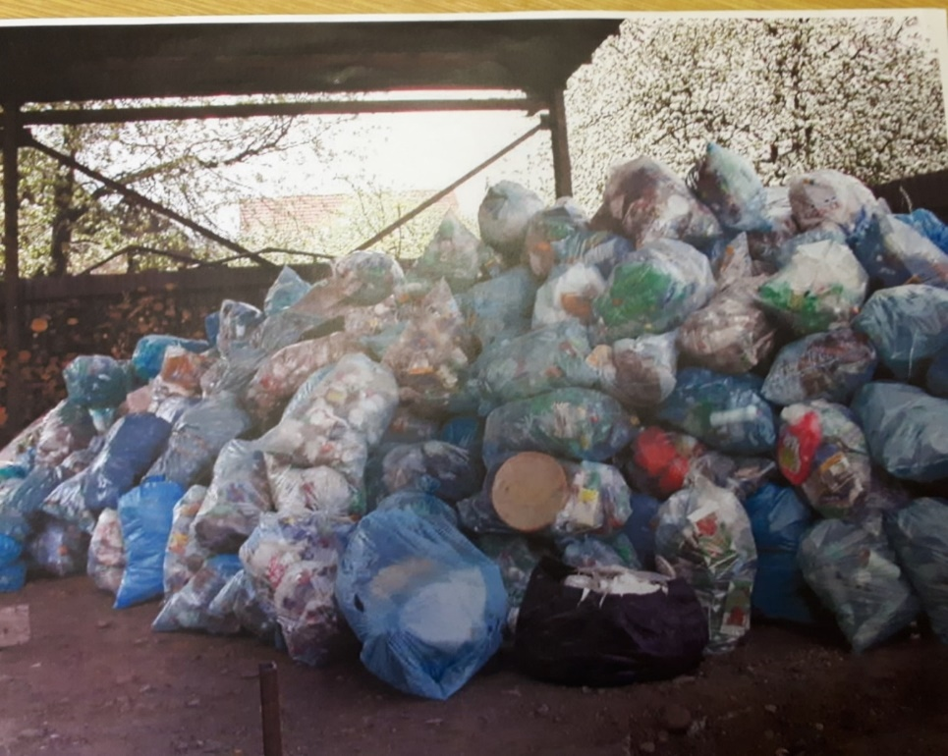

*...a prišiel čas*

*ZBERAŤ*

*A TRIEDIŤ*

*PLASTY.............*

*...MINULOSŤ....*

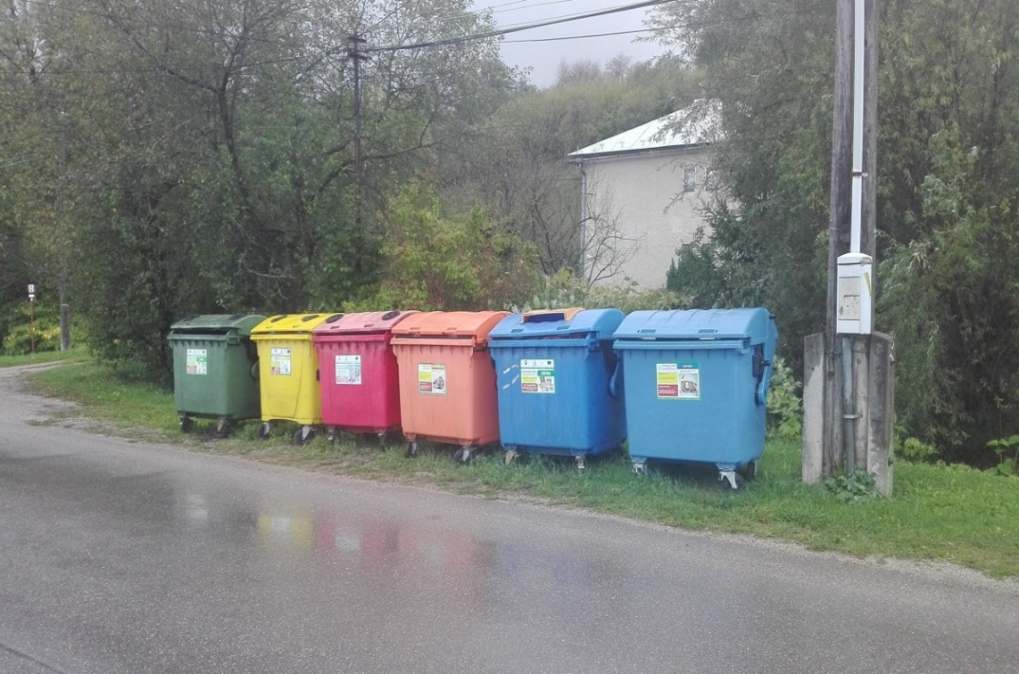

..SÚČASNOSŤ...

Stojiská kontajnerov

pre vytriedené komodity...

...SKLO, PLASTY, PLECHOVKY, KOMPOZITNÉ OBALY (viacvrstvové obaly), PAPIER  
Ešte je veľa toho , čo by sme mohli a mali urobiť v oblasti ochrany životného prostredia v obci. Je dôležité nielen pokračovať v tomto smere ale pridať i nové aktivity.

Za podpory pani starostky Ing. A. Mičianovej sa staráme o vysadené záhony kvetov na verejných priestranstvách a oddychových zónach, ktoré v obci zrealizovala. Verím, že plánovaná výsadba listnatých stromov ako sú duby , lipy, brezy , topole a vybudovanie ďalších oddychových zón, alejí a poloparkov nebude len snom. Verím, že projekt – ,,Kompostér do každej domácnosti“ bude realitou.

/ Foto : námestie našej obce, obecný úrad , Dom nádeje 2018... 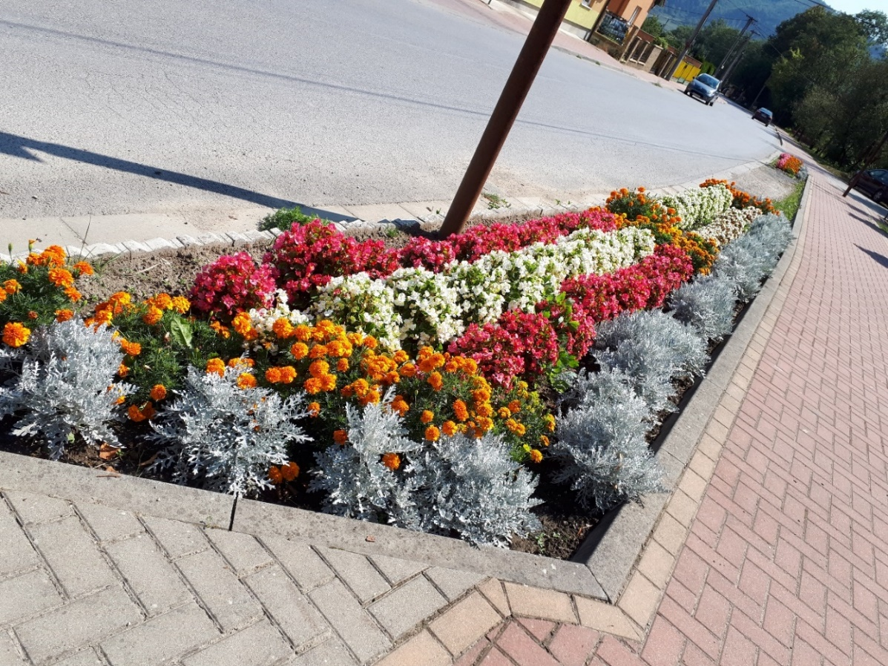 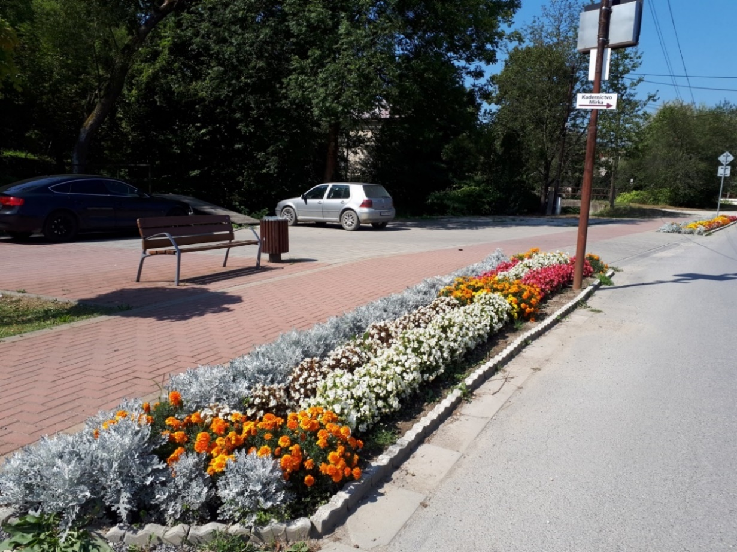

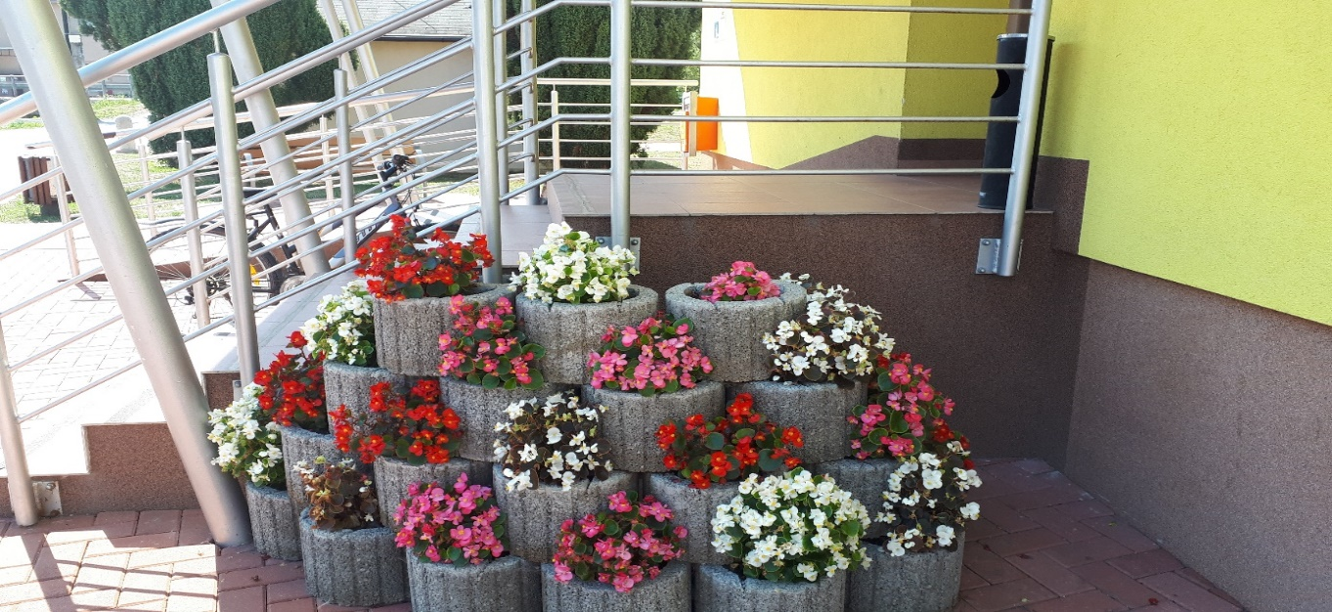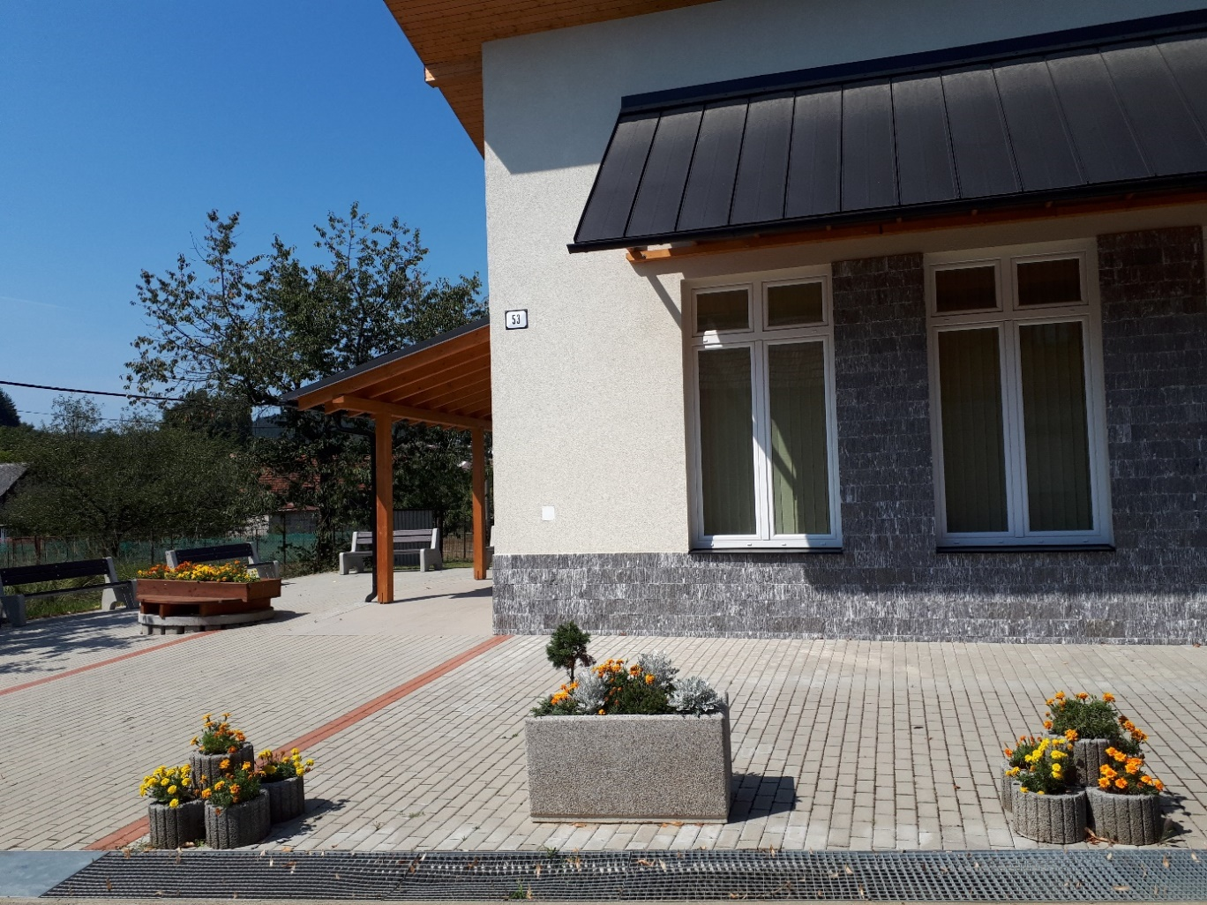

*V triedení odpadov a ochrane životného prostredia máme stále čo naprávať.*

Vyzývam občanov, ktorí ešte stále netriedia odpady, aby sa pridali. Čím viacej vytriedime, tým menej zaplatíme ! Verte stojí to zato. Budúcnosť nás preverí. Naše úspechy nech povzbudia aj iné obce.

Smutný je pohľad na vyrúbaný les. Každý strom, každá rastlinka, každý kvietok, či živočích prispieva k rovnováhe v prírode . Verím, že spoločnými silami vyhráme boj o znovu zelené Kysuce.

Som hrdá , že som mohla byť pri zrode triedeného zberu v obci a že som svojou prácou , nápadmi, mohla a môžem svojich spoluobčanov inšpirovať , oslovovať a vyzývať k ochrane životného prostredia.

Ďakujem za podporu starostom : pánovi L. Guzmovi a pani Ing. A. Mičianovej, spolupracovníkom, ale aj odberateľom (zberové organizácie ) za nadštandardné vzťahy. Ďakujem i pracovníkom verejnoprospešných prác (malých obecných služieb) za starostlivosť o čistotu obce .

Dovetok : ,,Jedna kvapka v mori neznamená nič, ale milióny kvapiek to more

tvorí “!

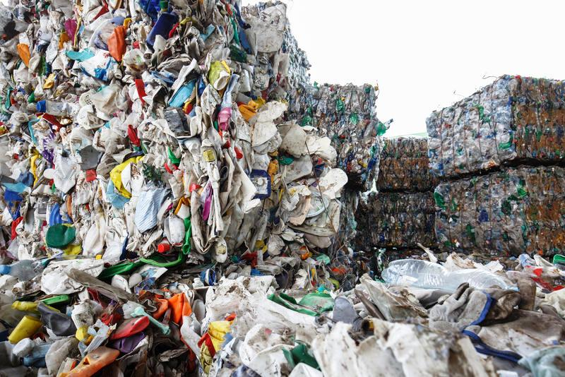 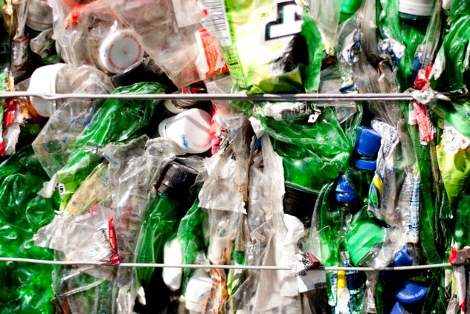

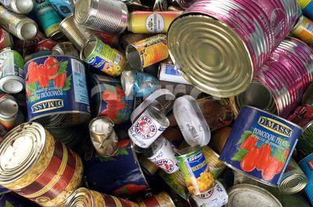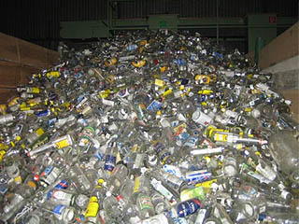

Veľa úspechov pri triedení odpadov a ochrane prírody želá /Tatiana Tolnajová